**Série TP N 03**

**Parties abordées dans cette série :**

* Les bases de CSS
* Introduction au modèle de boite
* Introduction au positionnement flottant

**EXERCICE 01 :**

1. Créer votre CV en HTML/CSS à l’image des exemples ci-dessous :

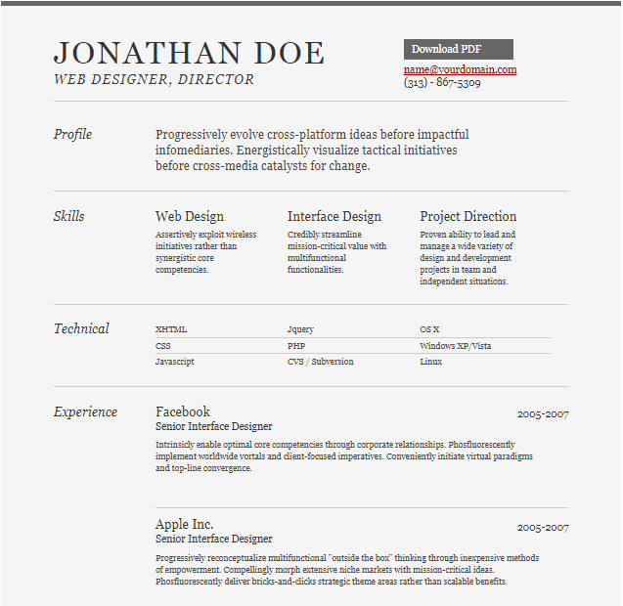

Exemple 1

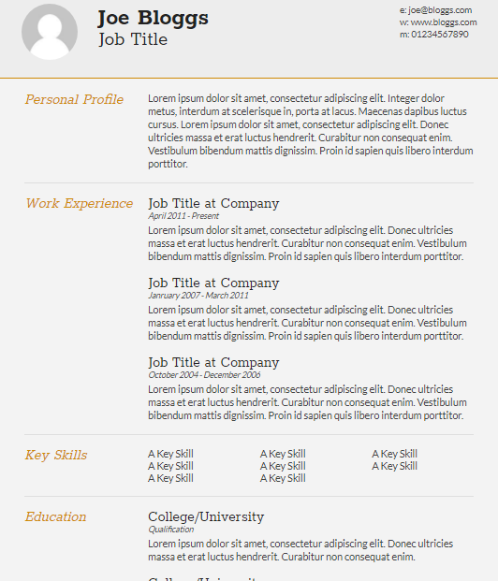

Exemple 2

**EXERCICE 01 :**

1. Créer une page index.html selon l’organisation suivante (utiliser les div) :

|  |  |
| --- | --- |
|  | |
|  |  |
|  | |

1. Modifier la page suivante en remplaçant :
   1. Le div d’entête par la balise header
   2. Navigation gauche par aside
   3. Div footer par la balise footer
   4. Div central par balise section